7 Δεκεμβρίου, 2023

Δελτίο Τύπου

ΑΠΟΤΕΛΕΣΜΑΤΑ ΕΡΕΥΝΑΣ ΧΡΗΣΗΣ ΤΕΧΝΟΛΟΓΙΩΝ ΠΛΗΡΟΦΟΡΙΚΗΣ ΚΑΙ ΕΠΙΚΟΙΝΩΝΙΩΝ (Τπε) ΚΑΙ ΗΛΕΚΤΡΟΝΙΚΟΥ ΕΜΠΟΡΙΟΥ ΣΤΙΣ ΕΠΙΧΕΙΡΗΣΕΙΣ 2023

Χρήση μέσων κοινωνικής δικτύωσης και εφαρμογές για κινητά

Κατά το 2023, σχεδόν 8 στις δέκα επιχειρήσεις (79,9%) με 10 ή περισσότερους απασχολούμενους χρησιμοποιούν μέσα κοινωνικής δικτύωσης. Επιχειρήσεις που χρησιμοποιούν μέσα κοινωνικής δικτύωσης θεωρούνται αυτές που έχουν προφίλ χρήστη, λογαριασμό ή άδεια χρήστη αναλόγως των απαιτήσεων και του είδους του μέσου κοινωνικής δικτύωσης.

Συγκεκριμένα, το 79,7% όλων των επιχειρήσεων με 10 ή περισσότερους απασχολούμενους χρησιμοποιεί κοινωνικά δίκτυα (π.χ. Facebook, LinkedIn, κ.λπ.). Το 38,5% χρησιμοποιεί ιστότοπους ή εφαρμογές διαμοιρασμού περιεχομένου πολυμέσων (π.χ. YouTube, Instagram, κ.λπ.) και το 22,7% χρησιμοποιεί ιστολόγια (blogs) ή μικροϊστολόγια (microblogs) (π.χ. Twitter, κ.λπ.). Το 8,5% των επιχειρήσεων διαθέτει εφαρμογή για κινητά για τους πελάτες (π.χ. πρόγραμμα επιβράβευσης ή αφοσίωσης, υποστήριξη πελατών, κ.λπ.). (Διάγραμμα 1)

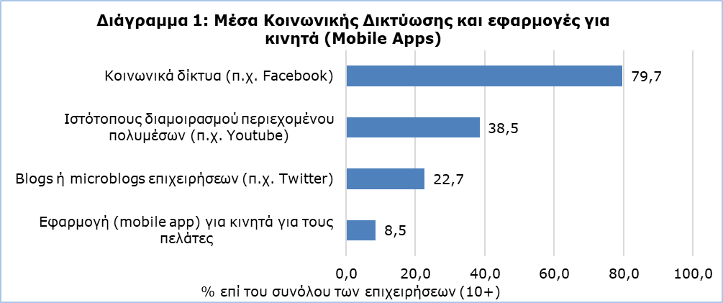

Ταχύτητα μεταφοράς δεδομένων στο Διαδίκτυο

Σύνδεση με το διαδίκτυο έχει το 96,4% των επιχειρήσεων. Οι συνδέσεις Διαδικτύου υψηλής ταχύτητας (100 Mbit/s ή περισσότερο) έχουν αυξηθεί σημαντικά κατά τα τελευταία χρόνια. Το 2023, 72,1% των επιχειρήσεων έχουν σύνδεση στο διαδίκτυο με ταχύτητες σύνδεσης στο διαδίκτυο υψηλότερες από 100Mbit/s σε σύγκριση με 17,1% το 2019. (Πίνακας 1)

Το 2023, η πιο δημοφιλής ταχύτητα μεταφοράς δεδομένων στην Κύπρο ήταν μεταξύ 100 και 500 Mbit/s (41,6% όλων των επιχειρήσεων). Οι επιχειρήσεις με μέγιστη ταχύτητα μεταφοράς δεδομένων τουλάχιστον 30 Mbit/s αλλά λιγότερο από 100 Mbit/s ήταν η δεύτερη πιο δημοφιλής με 19,3%. Οι επιχειρήσεις με μέγιστη ταχύτητα μεταφοράς δεδομένων τουλάχιστον 1 Gbit/s και τουλάχιστον 500 Mbit/s αλλά λιγότερο από 1 Gbit/s, ακολουθούν με 16,1% και 14,5% αντίστοιχα. Οι λιγότερο δημοφιλείς ταχύτητες ήταν οι λιγότερο από 30 Mbit/s με 4,9%. Με τον όρο μέγιστη ταχύτητα μεταφοράς δεδομένων εννοούμε την ταχύτητα μεταφοράς δεδομένων με βάση το συμβόλαιο με τον παροχέα Υπηρεσιών Διαδικτύου. (Διάγραμμα 2)

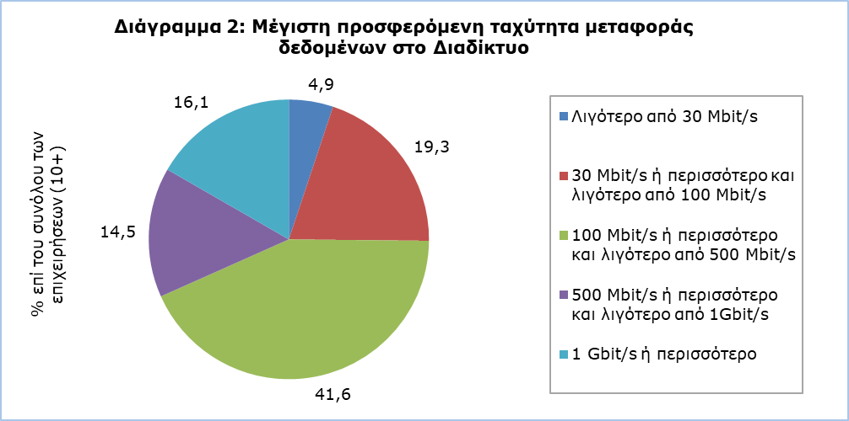

Ηλεκτρονικό Εμπόριο (e-Commerce)
Κατά το 2022, 23,5% των επιχειρήσεων έλαβαν παραγγελίες μέσω δικτύων υπολογιστών (εξαιρούνται τα δακτυλογραφημένα e-mails). Το 22,4% των επιχειρήσεων έλαβαν παραγγελίες μέσω ιστότοπων ή εφαρμογών και το 3,6% μέσω μηνυμάτων τύπου “EDI” (Electronic Data Interchange). Το 18,2% των επιχειρήσεων έλαβε παραγγελίες για προϊόντα ή υπηρεσίες μέσω των ιστότοπων ή εφαρμογών της ίδιας της επιχείρησης, ενώ το 11,9% έλαβε παραγγελίες μέσω ιστότοπων ηλεκτρονικής αγοράς ή εφαρμογών που χρησιμοποιούνται από διάφορες επιχειρήσεις για εμπορία προϊόντων. Το 20,8% των επιχειρήσεων έλαβε παραγγελίες για αγαθά ή υπηρεσίες μέσω ιστότοπων ή εφαρμογών από ιδιώτες καταναλωτές σε σύγκριση με 13,2% των επιχειρήσεων που έλαβαν παραγγελίες από άλλες επιχειρήσεις ή/και δημόσιες αρχές. (Διάγραμμα 3)

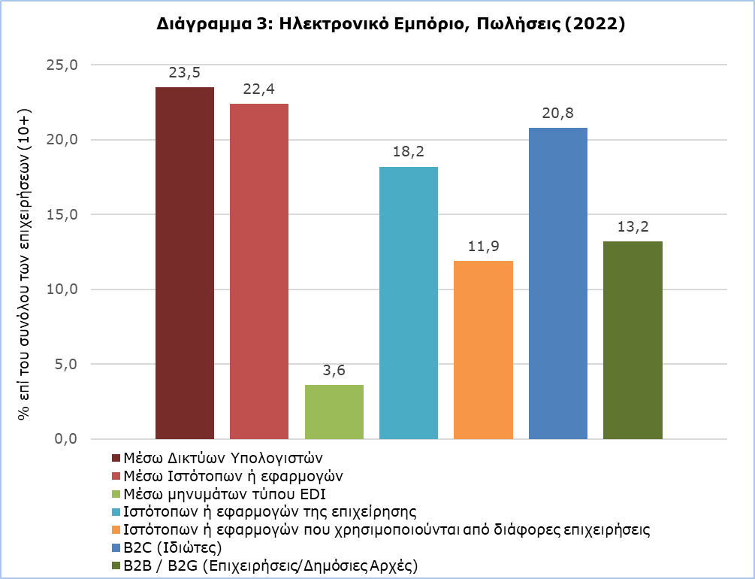
Χρήση επιχειρηματικού λογισμικού και ανάλυση δεδομένων (data analytics)
Το πιο δημοφιλές επιχειρηματικό λογισμικό που χρησιμοποιείται από τις επιχειρήσεις στην Κύπρο είναι το ERP (Enterprise Resource Planning). Το ERP είναι ένα λογισμικό που χρησιμοποιείται για τη διαχείριση των πόρων (πληροφοριών) της επιχείρησης μεταξύ των εσωτερικών τμημάτων ή λειτουργιών της (π.χ. λογιστήριο, παραγωγή, πωλήσεις, μάρκετινγκ, κτλ.). Κατά το 2023, το 41,6% των επιχειρήσεων στην Κύπρο χρησιμοποιεί λογισμικό ERP. (Διάγραμμα 4)

Το δεύτερο πιο δημοφιλές λογισμικό είναι το CRM (Customer Relationship Management). Το CRM είναι λογισμικό για τη διαχείριση πληροφοριών σχετικά με τους πελάτες. Διευκολύνει την επικοινωνία με τον πελάτη και βοηθά στην παρακολούθηση των αγοραστικών συνηθειών του. Ο πελάτης βρίσκεται στο επίκεντρο της επιχειρηματικής δραστηριότητας. Το 29,5% όλων των επιχειρήσεων στην Κύπρο χρησιμοποιεί λογισμικό CRM. (Διάγραμμα 4)

Ακολουθεί το BI (Business Intelligence). Το BI είναι λογισμικό για πρόσβαση και ανάλυση επιχειρηματικών πληροφοριών. Είναι λογισμικό για πρόσβαση και ανάλυση δεδομένων από εσωτερικά συστήματα πληροφορικής και εξωτερικές πηγές. Παρέχει αναλυτική παρουσίαση των ευρημάτων σε αναφορές, περιλήψεις, πίνακες, γραφήματα και χάρτες, με σκοπό να δώσει στους χρήστες λεπτομερείς πληροφορίες για τη λήψη καλύτερων αποφάσεων και καλύτερου στρατηγικού σχεδιασμού. Το 20,8% όλων των επιχειρήσεων χρησιμοποιεί λογισμικό BI. (Διάγραμμα 4)

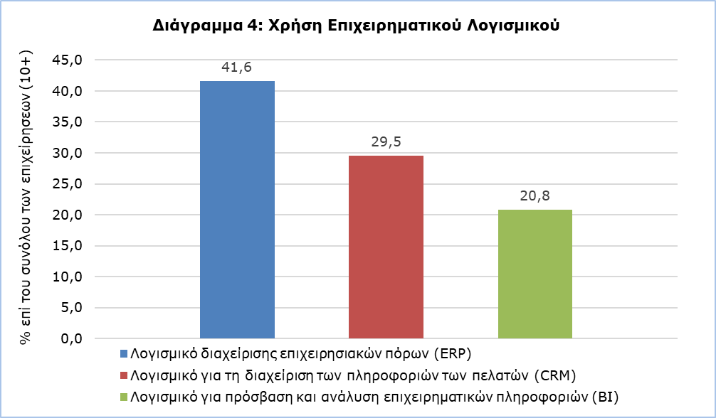
Το 26,6% των επιχειρήσεων δήλωσαν ότι οι εργαζόμενοι τους κάνουν ανάλυση δεδομένων από οποιαδήποτε πηγή δεδομένων - εσωτερικές πήγες (συστήματα πληροφοριών της επιχείρησης, αισθητήρες, έξυπνους μετρητές, ιστότοπους ή μέσα κοινωνικής δικτύωσης) ή εξωτερικές πηγές (από άλλες επιχειρήσεις, κυβερνητικές αρχές ή δημόσια διαθέσιμα δεδομένα από ιστότοπους ή μέσα κοινωνικής δικτύωσης). Το 13,6% των επιχειρήσεων επιλέγει να αναθέσει σε εξωτερικό συνεργάτη (άλλη επιχείρηση ή οργανισμό) την ανάλυση των δεδομένων. (Πίνακας 2)

Οι επιχειρήσεις μέρα με τη μέρα καλούνται να αντιμετωπίσουν τεράστιες ροές πολύπλοκων δεδομένων που συχνά ενημερώνονται σε πραγματικό χρόνο. Η χρήση κάθε είδους επιχειρηματικού λογισμικού δίνει τη δυνατότητα στις επιχειρήσεις να επωφεληθούν από όλες τις διαθέσιμες πληροφορίες (δεδομένα) και να τις αξιοποιήσουν προκειμένου να αποκτήσουν ανταγωνιστικό πλεονέκτημα.

Χρήση υπηρεσιών υπολογιστικού νέφους (cloud computing)
Το υπολογιστικό νέφος αναφέρεται στις υπηρεσίες ΤΠΕ οι οποίες χρησιμοποιούνται στο διαδίκτυο για πρόσβαση σε λογισμικό, σε υπολογιστική ισχύ, σε χωρητικότητα αποθήκευσης, κ.λπ. Τέτοιου είδους υπηρεσίες μπορούν να παρέχονται από τους εξυπηρετητές (servers) των παρόχων υπηρεσιών, μπορούν εύκολα να αναβαθμιστούν ή να υποβαθμιστούν και μπορούν να χρησιμοποιηθούν "με ζήτηση" (on-demand) από τον χρήστη, τουλάχιστον μετά από την αρχική τοποθέτηση (χωρίς την ανάγκη για ανθρώπινη επικοινωνία με τον παροχέα υπηρεσιών). Απαραίτητη προϋπόθεση είναι για τις υπηρεσίες αυτές να καταβάλλεται αντίτιμο, είτε ανά χρήστη είτε με τη χωρητικότητα που χρησιμοποιείται είτε να είναι προπληρωμένες.
Το 2023, 52,9% των επιχειρήσεων αγόρασαν υπηρεσίες υπολογιστικού νέφους. Οι κυριότερες κατηγορίες υπηρεσιών υπολογιστικού νέφους στις επιχειρήσεις είναι το ηλεκτρονικό ταχυδρομείο (π.χ. Email Enterprise, Microsoft Exchange Online / Office 365, κ.λπ.) (47,4%) και το λογισμικό γραφείου (π.χ. επεξεργαστές κειμένου, υπολογιστικά φύλλα (π.χ. Microsoft Office Cloud), κ.λπ.) με 40,3%. Η χρήση εφαρμογών λογισμικού ασφαλείας (π.χ. πρόγραμμα προστασίας από ιούς, έλεγχος πρόσβασης δικτύου) ακολουθεί με 39,7% και η αποθήκευση αρχείων με 36,2%. (Πίνακας 3)

Πίνακας 1
Ταχύτητα Μεταφοράς Δεδομένων (% επί του συνόλου των επιχειρήσεων (10+)) |  | 2019 | 2020 | 2021 | 2022 | 2023
Λιγότερο από 30 Mbit/s |  | 44,0 | 26,6 | 15,5 | 8,0 | 4,9
30 Mbit/s ή περισσότερο και λιγότερο από 100 Mbit/s |  | 32,2 | 37,2 | 36,2 | 22,7 | 19,3
Τουλάχιστον 100 Mbit/s |  | 17,1 | 31,8 | 44,8 | 61,2 | 72,1

Πίνακας 2
Χρήση επιχειρηματικού λογισμικού και ανάλυση δεδομένων (data analytics)  (% επί του συνόλου των επιχειρήσεων (10+)) |  |  | Σύνολο | Μικρές | Μεσαίες | Μεγάλες
Επιχειρήσεις που έχουν σε λειτουργία σύστημα διαχείρισης επιχειρησιακών πόρων (ERP) |  |  | 41,6 | 37,6 | 63,7 | 81,5
Επιχειρήσεις που έχουν σε λειτουργία λογισμικό για τη διαχείριση των πληροφοριών των πελατών τους (Customer Relationship Management (CRM) software) |  |  | 29,5 | 27,2 | 41,5 | 54,4
Επιχειρήσεις που έχουν σε λειτουργία λογισμικό για πρόσβαση και ανάλυση επιχειρηματικών πληροφοριών (Business Intelligence (BI) software) |  |  | 20,8 | 17,3 | 40,0 | 54,3
Επιχειρήσεις των οποίων οι εργαζόμενοι έκαναν ανάλυση δεδομένων (data analytics) |  |  | 26,6 | 23,2 | 44,8 | 66,3
Επιχειρήσεις που ανέθεσαν σε άλλη επιχείρηση ή οργανισμό να κάνει ανάλυση δεδομένων για την επιχείρηση |  |  | 13,6 | 12,1 | 22,4 | 26,8

Πίνακας 3
Υπηρεσίες Υπολογιστικού Νέφους (Cloud Computing Services)  (% επί του συνόλου των επιχειρήσεων (10+)) |  |  |  |  |  | 2020 | 2021 | 2023
Επιχειρήσεις που πληρώνουν για οποιαδήποτε υπηρεσία υπολογιστικού νέφους μέσω διαδικτύου |  |  |  |  |  | 34,6 | 50,3 | 52,9
Ηλεκτρονικό ταχυδρομείο (e-mail) |  |  |  |  |  | 29,8 | 41,9 | 47,4
Λογισμικό γραφείου |  |  |  |  |  | 24,9 | 34,4 | 40,3
Εφαρμογές λογισμικού ασφαλείας |  |  |  |  |  | … | 35,8 | 39,7
Αποθήκευση αρχείων |  |  |  |  |  | 23,9 | 30,3 | 36,2
Οικονομικές ή λογιστικές εφαρμογές λογισμικού |  |  |  |  |  | 13,9 | 21,8 | 23,0

ΜΕΘΟΔΟΛΟΓΙΚΕΣ ΠΛΗΡΟΦΟΡΙΕΣ

Σκοπός
Σκοπός της έρευνας είναι η συλλογή στοιχείων για τη χρήση των τεχνολογιών πληροφορικής και επικοινωνιών στις επιχειρήσεις, τη χρήση του διαδικτύου, το ηλεκτρονικό εμπόριο, την αξιοποίηση, ανταλλαγή, ανάλυση και εμπόριο δεδομένων, τη χρήση υπηρεσιών υπολογιστικού νέφους (Cloud Computing), τη χρήση τεχνολογιών τεχνητής νοημοσύνης (Artificial Intelligence) και την τιμολόγηση. Τα στοιχεία είναι απαραίτητα για την υποβοήθηση εφαρμογής προγραμμάτων πολιτικής από τον δημόσιο και τον ιδιωτικό τομέα. Η έρευνα συγχρηματοδοτείται από την Ευρωπαϊκή Ένωση.

Κάλυψη
Η έρευνα πραγματοποιήθηκε κατά την περίοδο Φεβρουαρίου – Ιουνίου 2023 και κάλυψε περίπου 4.500 επιχειρήσεις που απασχολούν τουλάχιστον 10 απασχολούμενους στους ακόλουθους τομείς οικονομικής δραστηριότητας:
NACE Αναθ.2 | Περιγραφή
C | Μεταποιητικές Βιομηχανίες
D | Παροχή Ηλεκτρικού Ρεύματος, Φυσικού Αερίου, Ατμού και Κλιματισμού
E | Παροχή Νερού, Επεξεργασία Λυμάτων, Διαχείριση Αποβλήτων και Δραστηριότητες Εξυγίανσης
F | Κατασκευές
G | Χονδρικό και Λιανικό Εμπόριο, Επισκευή Μηχανοκίνητων Οχημάτων και Μοτοσικλετών
H | Μεταφορές και Αποθήκευση
I | Δραστηριότητες Υπηρεσιών Παροχής Καταλύματος και Υπηρεσιών Εστίασης
J | Ενημέρωση και Επικοινωνία
L | Διαχείριση Ακίνητης Περιουσίας
M | Επαγγελματικές, Επιστημονικές και Τεχνικές Δραστηριότητες
N | Διοικητικές και Υποστηρικτικές Δραστηριότητες
S | Άλλες Δραστηριότητες Παροχής Υπηρεσιών

Δειγματοληψία
Για το 2023 στην έρευνα συμπεριλήφθηκαν απογραφικά, όλες οι επιχειρήσεις με 10 ή περισσότερους απασχολούμενους. Συνολικά περιλήφθηκαν 32 ομαδοποιήσεις οικονομικών δραστηριοτήτων και 3 κατηγορίες μεγέθους: μικρές επιχειρήσεις (10-49 απασχολούμενοι), μεσαίες επιχειρήσεις (50-249 απασχολούμενοι) και μεγάλες επιχειρήσεις (250+ απασχολούμενοι).

Συλλογή δεδομένων
Η συλλογή των δεδομένων έγινε με τη χρήση ηλεκτρονικού ερωτηματολόγιου μέσω διαδικτύου.

Περίοδος αναφοράς
Τα στοιχεία αφορούν το 2023, εκτός εάν αναφέρεται διαφορετικά.

Ορισμοί

Εφαρμογή (App): Mια εφαρμογή λογισμικού σχεδιασμένη για ένα συγκεκριμένο σκοπό (π.χ. ψυχαγωγία, ψώνια, κλπ), που μπορεί να κατεβεί (downloaded) και να χρησιμοποιηθεί σε υπολογιστές, ανάλογα με το λειτουργικό τους σύστημα. (π.χ. φορητές συσκευές όπως tablets, smartphones, κ.λπ.)

Ταχύτητα μεταφοράς δεδομένων: Η μέγιστη ταχύτητα μεταφοράς δεδομένων με βάση το συμβόλαιο με τον παροχέα υπηρεσιών διαδικτύου.

Ηλεκτρονικό εμπόριο: Μια συναλλαγή ηλεκτρονικού εμπορίου είναι η πώληση ή η αγορά προϊόντων ή υπηρεσιών που διενεργείται μέσω δικτύων υπολογιστών, με μεθόδους που έχουν σχεδιαστεί ειδικά για τον σκοπό της λήψης ή της αποδοχής παραγγελιών.

Υπηρεσίες Υπολογιστικού Νέφους (Cloud Computing): αναφέρεται σε υπηρεσίες ΤΠΕ που χρησιμοποιούνται μέσω του διαδικτύου για πρόσβαση σε λογισμικό, σε υπολογιστική ισχύ, σε χωρητικότητα αποθήκευσης, κ.λπ. Δεν αναφέρονται σε δωρεάν υπηρεσίες, αλλά σε υπηρεσίες για τις οποίες καταβάλλεται αντίτιμο.

Για περισσότερες πληροφορίες:
Πύλη Στατιστικής Υπηρεσίας, υπόθεμα Κοινωνία της Πληροφορίας
CYSTAT-DB (Βάση Δεδομένων)
Πληροφοριακό Γράφημα (Infographic)
Μεθοδολογικές Πληροφορίες

Τα στοιχεία μέχρι το 2020 είναι διαθέσιμα σε μορφή Excel στο μέρος Προκαθορισμένοι Πίνακες

Επικοινωνία
Κωνσταντίνος Μηνά: Τηλ:+35722602112, Ηλ. Ταχ.: cmina@cystat.mof.gov.cy

